# 附件一

# 福州大学年度考核系统

# 使用手册

# 登录

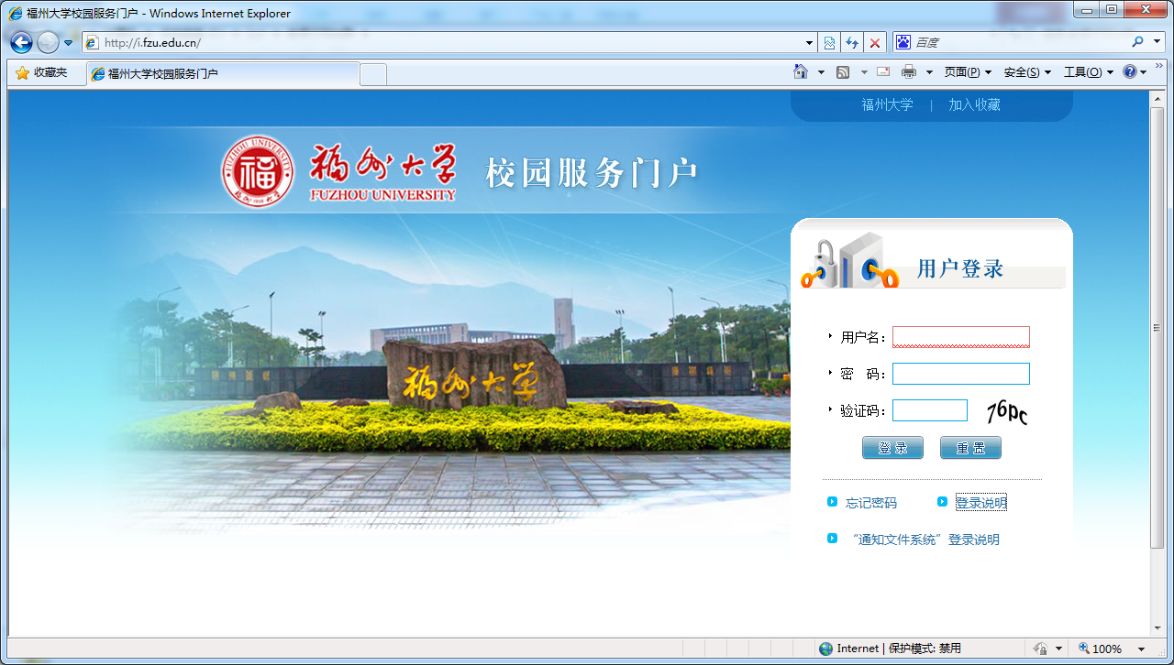

系统访问地址：<http://i.fzu.edu.cn/>

登陆方式：点击上面的链接登陆福州大学服务门户网站，在左侧的【业务系统】中点击【人事系统】进入“福州大学年度考核管理系统”；

※登陆说明：

* 教职工与研究生统一身份认证账号与学校VPN账号一致。
* 本科生登陆账号为学号，初始密码为身份证后八位。
* 对于未采集到个人身份证的，初始密码为8个8。

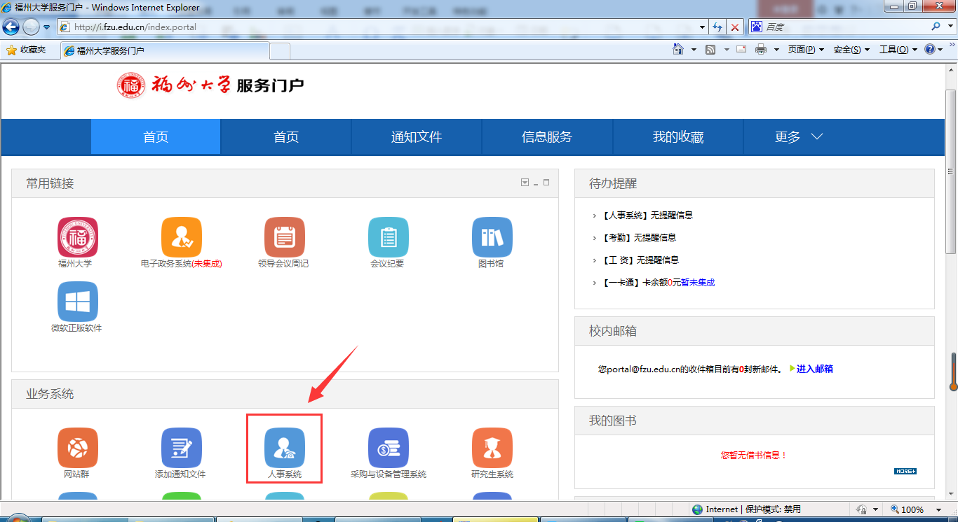

## 2、单位管理员

### 2.1单位考核评定

进入人事系统后选择【年度考核管理】下的【单位考核评定】，选择批次后可查看到本单位的评定人员名单。

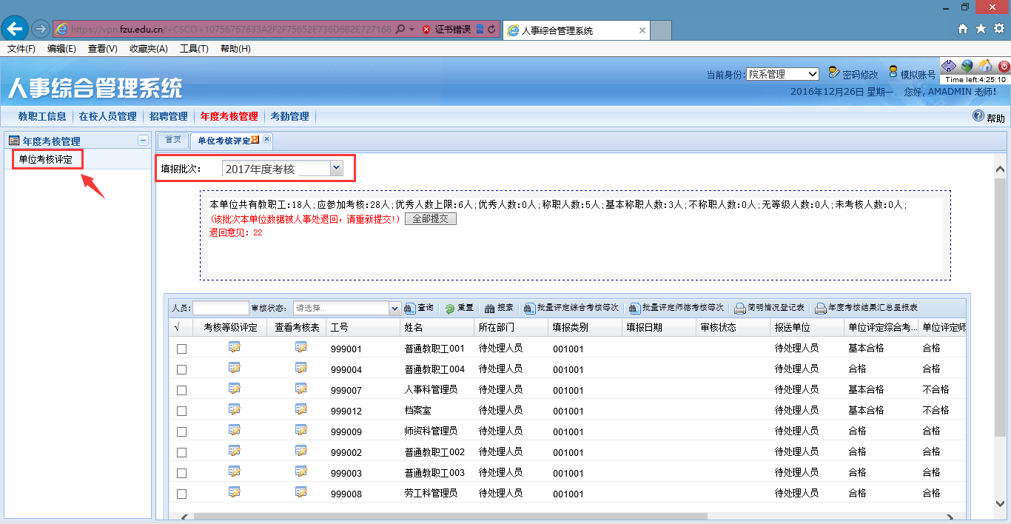

点击考核等级评定【】图标，可修改人员评定等级与评定意见。

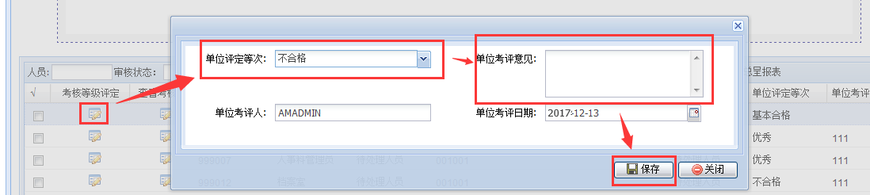

同时可以勾选多行记录点击【批量评定综合考核等次】进行批量修改。

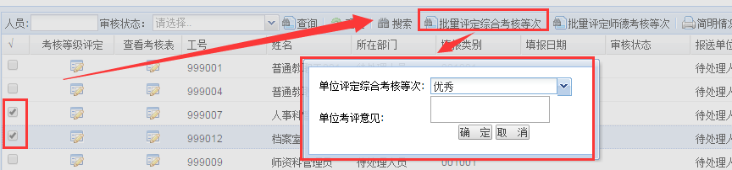

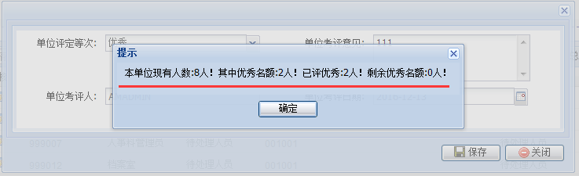

※如果【优秀】人数达到评优人数上限，将无法再评【优秀】。

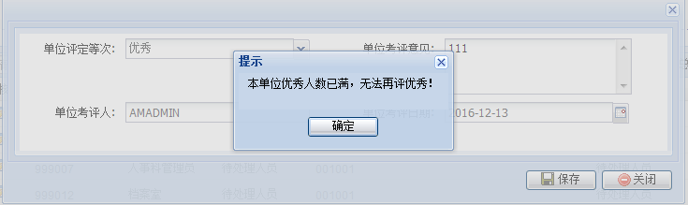

可以勾选多行记录点击【批量评定综合考核等次】进行批量修改。

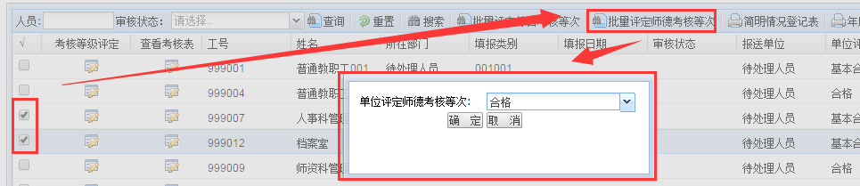

完成考核评定后点击【全部提交】提交评定数据。

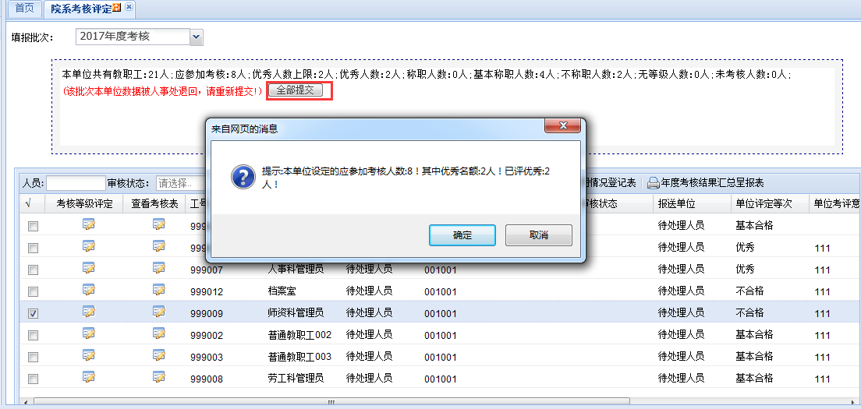

成功提交后评定信息将无法修改。

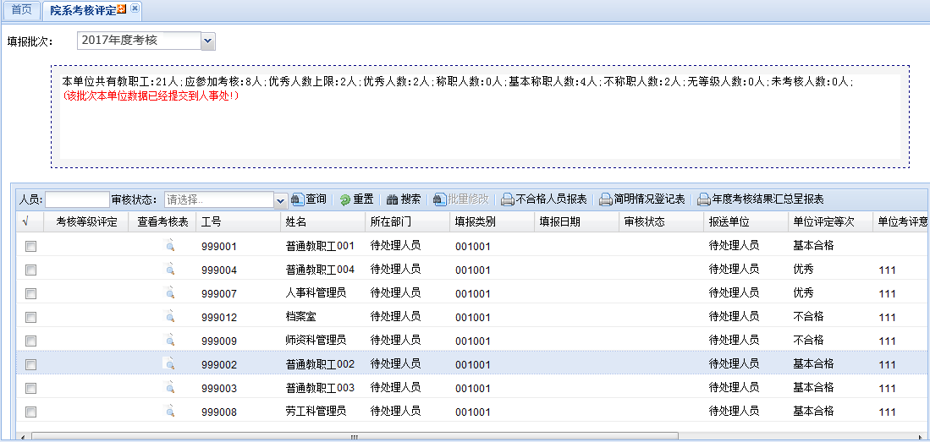

### 2.2打印“简明情况登记表”

点击【】可打印简明情况登记表。

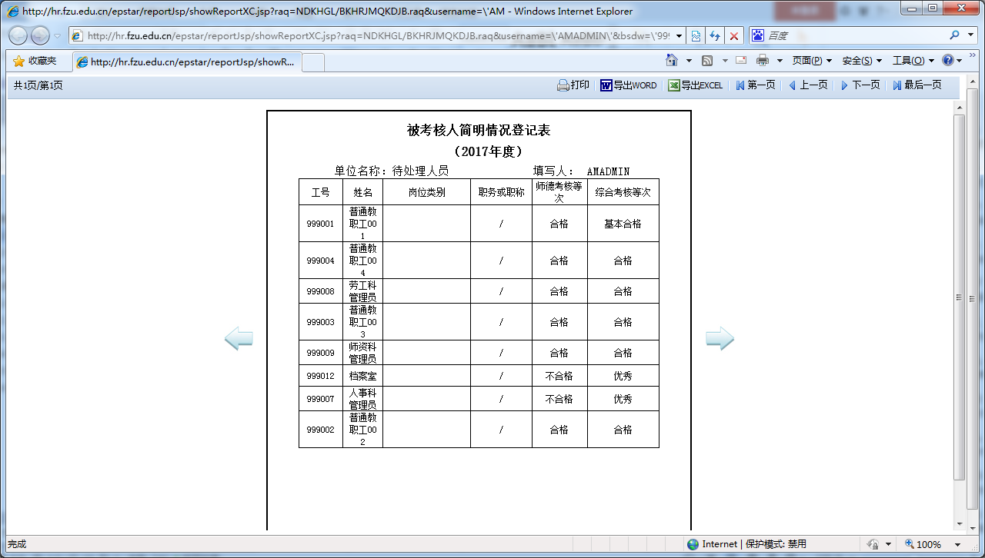

### 2.3打印“年度考核结果汇总表”

点击【】菜单，可打印年度考核结果汇总表。

